Приложение 5
к Акту
обследования объекта
социальной, инженерной
и транспортной инфраструктур
к паспорту доступности объекта
социальной, инженерной
и транспортной инфраструктур
от 3.12.2024

I. Результаты обследования:
5. Санитарно-гигиенических помещений
_________________________________________________________________________________________________________________________________________
_________________________________________________________________________________________________________________________________________
(наименование объекта, адрес)

№  п/п | Наименование функционально-планировочного элемента | Норматив | Ссылка на норматив | Наличие элемента |  |  | Фактическое состояние | Выявленные нарушения и замечания
 |  |  |  | есть/нет | № на  плане | фото |  | Содержание | Значимо  для  инвалида (категория)
1 | 2 | 3 | 4 | 5 | 6 | 7 | 8 | 9 | 10
5.1 | Туалетная комната (отсутствует)
5.2 | Душевая/ ванная комната
5.2.1 | В помещениях душевых следует предусматривать не менее одной кабины,  оборудованной для инвалида на кресле-коляске | предусматривается пространство  для подъезда кресла-коляски. | п. 6.3.4 СП 59.13330.2020 | нет |  | 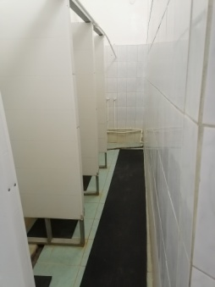 | Кабины  оборудованные для инвалида на кресле-коляске отсутствуют | Не соответствует | К
5.2.2 | Ширина дверного проема | Не менее 0,9 м  Двери должны  открываться наружу | п. 6.3.3 СП 59.13330.2020 | есть |  | 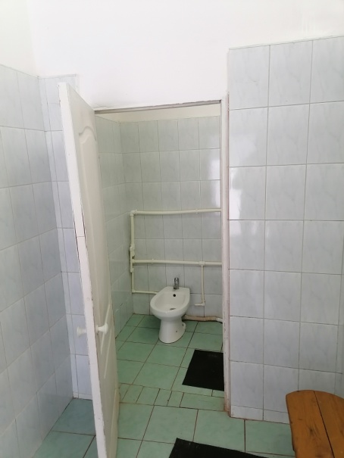 | 79см | Не соответствует | К
5.2.3 | Дверной порог | Отсутствие или не более 0,014 м | п. 6.2.4 СП 59.13330.2020 | нет |  |  | отсутствует | соответствует | К,О
5.2.4 | Дверные ручки | Форма, позволяющая управлять одной рукой и не требующая применения слишком больших усилий | п.6.4.3 СП 59.13330.2020 | есть |  |  | Круглая форма | Не соответствует | К,О
5.2.5 | Для инвалидов с нарушением опорно-двигательного аппарата и нарушением зрения | - закрытые душевые кабины  - нескользкий пол  - поддон без порога | п.6.3.5 СП 59.13330.2020 | нет |  | Х |  | Не соответствует | К,О,С
5.2.6 | Сиденье складное переносное или закрепленное  на стене. Поручни.  Душ. | - сиденье на высоте не более 0,48 м от уровня поддона,  - не закрепленный, ручной душ,  - настенные поручни,  - глубина и длина сиденья не менее 0,5 м. | п.6.3.5 СП 59.13330.2020  п. 5.2.8.7, п.5.2.8.8 ГОСТ Р 51261-2017 | нет |  | Х | отсутствует | Не соответствует | К,О
5.2.7 | Размеры душевых | - закрытые 1,8 x 1,8 м;  - открытые и со сквозным проходом  1,2 x 0,9 м | п.6.3.7СП 59.13330.2020 | есть |  | 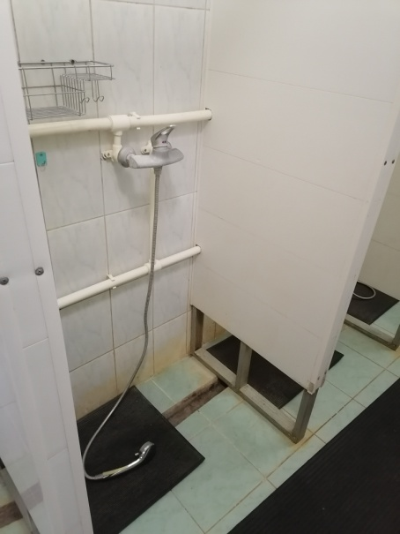 | Открытые 80х66 см | Не соответствует | К,О
5.2.8 | Габариты поддона (трапа) в душевых | свободная зона не менее 0,9 x 1,5 м. | п.6.3.7 СП 59.13330.2020 | нет |  | Х |  | Не соответствует | К,О
5.2.9 | Кнопка вызова персонала | оборудованы системой тревожной сигнализации или системой двухсторонней громкоговорящей связи | п. 6.3.6 СП 59.13330.2020 | нет |  | Х |  | Не соответствует | К,О,С

Работа по адаптации объектов

№ п/п | Наименование функционально-планировочного элемента | Содержание | Виды работ
5.1 | Туалетная комната | отсутствует
5.2 | Душевая/ ванная комната | Привести в соответствие нормативным требованиям. | Ремонтные работы
ОБЩИЕ требования к зоне |  | Привести в соответствие нормативным требованиям.

II. Заключение по зоне:

Наименование структурно-функциональной зоны | Состояние доступности <*> (к пункту 3.4 Акта обследования) | Приложение |  | Рекомендации по адаптации (вид работы) <**> к пункту 4.1 Акта обследования
 |  | N на плане | N фото
1 | 2 | 3 | 4 | 5
Санитарно-гигиеническое помещение | ДУ |  |  | Ремонт, индивидуальное решение с ТСР

Комментарий к заключению:

<*> Указывается: ДП-В - доступно полностью всем; ДП-И (К, О, С, Г, У) - доступно полностью избирательно (указать категории инвалидов); ДЧ-В - доступно частично всем; ДЧ-И (К, О, С, Г, У) - доступно частично избирательно (указать категории инвалидов); ДУ - доступно условно; ВНД - недоступно.
<**> Указывается один из вариантов: не нуждается; ремонт (текущий, капитальный); индивидуальное решение с ТСР; технические решения невозможны - организация альтернативной формы обслуживания.

